QUESTÕES PARA O 9º ANO – ENSINO FUNDAMENTAL –
MATEMÁTICA – 2º BIMESTE Carlos/Rodrigo

SUGESTÕES DE RESOLUÇÕES

QUESTÃO 01

Descritor 1 – Identificar a localização/movimentação de objeto, em mapas, croquis e outras representações gráficas.

comentários:

Descritor
O item referente a este descritor avalia a capacidade do estudante identificar movimentações ou localizar-se em mapas, croquis ou outras representações gráficas a partir de um ponto referencial, utilizando um comando ou um conjunto de comandos como: esquerda, direita, giro, acima, abaixo, ao lado, na frente, atrás, perto.

Expectativas de Aprendizagem – Matriz Curricular do Estado de Goiás (Caderno 5)
Este item contempla algumas expectativas de aprendizagem, a saber.

7º ano:
• Localizar e movimentar objetos no plano e no espaço, usando malhas, croquis ou maquetes

(M08329SI) No mapa abaixo, encontram-se representadas as ruas do bairro onde mora Mariana.
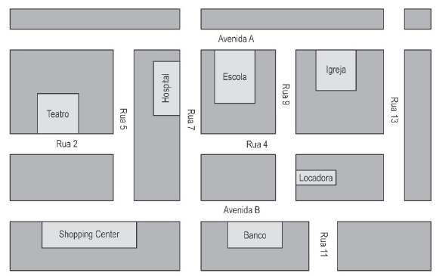

Mariana informou que mora numa rua entre as avenidas A e B e entre as ruas do hospital e da locadora.
Mariana mora na

A) Rua 4.
B) Rua 5.
C) Rua 7.
D) Rua 9.

Sugestão de resolução:
O enunciado traz a orientação do comando a ser usando “entre”. Assim, localizando os pontos de referências sobre onde Mariana mora entre Avenida A e Avenida B; e entre o Hospital e a Locadora aplicamos o conceito matemático do termo “entre” para definir a rua em que Mariana mora, conforme figura a seguir:

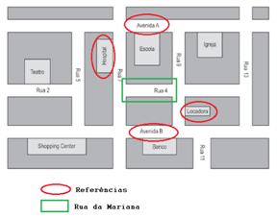

Portanto, a alternativa correta é a (A).

QUESTÃO 02

Descritor 12 – Resolver problema envolvendo o cálculo de perímetro de figuras planas.

comentários:

Descritor
Avalia-se por meio do item relativo a este descritor a habilidade de o estudante calcular a medida do perímetro de figuras planas, como polígonos regulares e irregulares, circunferências e figuras compostas por duas ou mais dessas figuras planas.

Expectativas de Aprendizagem – Matriz Curricular do Estado de Goiás (Caderno 5)
Este item contempla algumas expectativas de aprendizagem, a saber.

6º ano:
- Formular, analisar e resolver situações do cotidiano que envolva perímetro, área e volume
8º ano:
• Construir procedimentos para o cálculo de áreas e perímetros de superfícies planas (limitadas por segmentos de reta e/ou arcos de circunferência)

(M090047CE) Pedro cercou um terreno quadrado de lado igual a 90 metros.
Quantos metros de muro Pedro construiu para cercar todo esse terreno?

A) 90
B) 180
C) 360
D) 810

Sugestão de Resolução:
Como o terreno possui o formato de quadrado e sabendo que um quadrado possui quatro lados iguais, multiplicamos o valor pelo quantitativo de lados (L).
Como do enunciado temos:
L = 90 m
Então,
L . 4 = 90.4 = 360m.
Logo, Pedro construiu 360m de muro.

Portanto, a alternativa correta é a (C).

QUESTÃO 03

Descritor 3 – Identificar propriedades de triângulos pela comparação de medidas de lados e ângulos.

comentários:

Descritor
A habilidade avaliada por meio do item referente a este descritor é a capacidade de o estudante identificar as propriedades dos triângulos e aplicá-las, utilizando a comparação.

Expectativas de Aprendizagem – Matriz Curricular do Estado de Goiás (Caderno 5)
Este item contempla algumas expectativas de aprendizagem, a saber.

7º ano:
• Identificar elementos que não se alteram (medidas de ângulos) e dos que se modificam (medidas dos lados, do perímetro e da área) a partir da ampliação e da redução de figuras planas segundo uma razão
8º ano:
• Identificar, classificar e construir triângulos de acordo com seus ângulos e lados

(M08359SI) Janine desenhou dois triângulos, sendo que o triângulo DEF é uma redução do triângulo ABC.
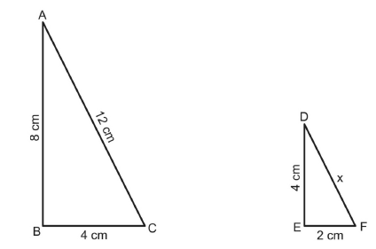

A medida x do lado DF é igual a

A) 4 cm
B) 6 cm
C) 8 cm
D) 12 cm

Sugestão de Resolução:
Para a resolução deste problema aplicaremos a propriedade de congruência dos triângulos (LLL).
Se as medidas dos lados de um triângulo são respectivamente proporcionais às medidas dos lados correspondentes de outro triângulo, então os triângulos são semelhantes. Assim, construímos uma relação para acharmos a medida de x.

$\frac{8 }{4 }=\frac{12}{x}$ ou $\frac{4 }{2 }=\frac{12}{x}$

$8x=48$ 4$x=24$

$x=6$ $x=6$
Logo, a medida x do lado DF é igual a 6cm.

Portanto, a alternativa correta é a (B).
QUESTÃO 04

Descritor 28 – Resolver problema que envolva porcentagem.

comentários:

Descritor
Avalia-se, por meio do item relativo a este descritor, a habilidade de o estudante resolver problemas de porcentagem que envolvam situações de lucros, compra e venda ou equivalência entre uma fração ordinária simples e uma porcentagem.

Expectativas de Aprendizagem – Matriz Curricular do Estado de Goiás (Caderno 5)
Este item contempla algumas expectativas de aprendizagem, a saber.

7º ano:
• Calcular porcentagens em situações diversas do cotidiano ou não
• Resolver situações problema que envolva porcentagem, por meio de estimativas
8º ano:
- Resolver e analisar situações problemas que envolvam porcentagem e proporcionalidade em diversos contextos, inclusive em situação de acréscimo ou desconto, no cálculo de juros etc.

(M090420B1) Veja abaixo a oferta no preço de uma bolsa.

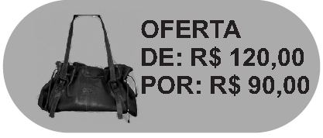
Nessa oferta, o desconto é de

A) 90%
B) 30%
C) 27%
D) 25%

Sugestão de Resolução:
O comando deste problema pede para que indique, em porcentagem, o valor dado como desconto que é de R$ 30,00, pois R$ 120,00 – R$90,00 = R$30,00.
Então aplicando a “regra de três”, temos:
120 --------- 100% 120x = 3000
30 --------- x x = 25%
Logo, o desconto é de 25%.

Portanto, a alternativa correta é a (D).

QUESTÃO 05

Descritor 17 – Identificar a localização de números racionais na reta numérica.

comentários:

Descritor
O item referente a este descritor avalia o reconhecimento pelo estudante de que, entre dois números inteiros, existem infinitos números racionais ou fracionários, ou ainda decimais, que podem ser localizados na reta numérica.

Expectativas de Aprendizagem – Matriz Curricular do Estado de Goiás (Caderno 5)
Este item contempla algumas expectativas de aprendizagem, a saber.

6º ano:
• Localizar números racionais na reta numérica.

(M050207A9) Observe a reta numérica abaixo.

Nessa reta, que número corresponde ao ponto P?

A) 5,4
B) 5,5
C) 5,6
D) 5,9

Sugestão de Resolução:
Para a resolução deste exercício observa-se que o espaço na reta entre os números inteiros 5 e 6 foi dividido em 10 partes iguais.
Assim, para definir o local em que o ponto P se encontra, conta-se em qual das partes ele se encontra, conforme figura abaixo:

5,1
5,2
5,4
5,5
5,6
5,7
5,8
5,9

Logo, o número que corresponde ao ponto P é 5,6.

Portanto, a alternativa correta é a (C).

QUESTÃO 06

Descritor 37 – Associar informações apresentadas em listas e/ou tabelas simples aos gráficos que as representam e vice-versa.

comentários:

Descritor
Por meio do item relativo a este descritor, avalia-se a habilidade referente à interpretação e ao reconhecimento das informações expressas em tabelas e gráficos correspondentes.

Expectativas de Aprendizagem – Matriz Curricular do Estado de Goiás (Caderno 5)
Este item contempla algumas expectativas de aprendizagem, a saber.

6º ano:
• Coletar, organizar, analisar e comparar dados em tabelas e gráficos, utilizando a linguagem desses textos para obter conclusões claras e precisas.
• Ler, reconhecer, interpretar dados expressos em recursos gráficos como tabelas, gráficos de barras e de colunas e Fluxogramas.
8º ano:
• Escolher a representação gráfica mais adequada para tratar determinada situação.

(M090838A9) A tabela abaixo mostra os dados de uma pesquisa sobre o número de pessoas desempregadas no Brasil, por sexo, de Janeiro a Abril de 2009.

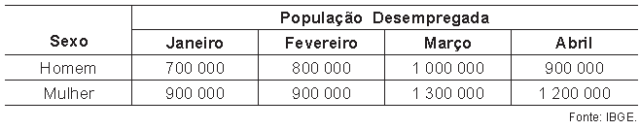
O gráfico que melhor representa os dados dessa tabela é
A)
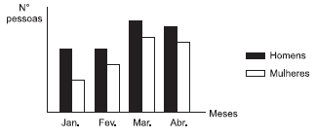
B)
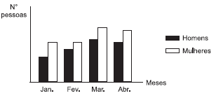
C)
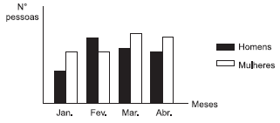
D)
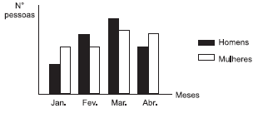
Sugestão de Resolução:
Do enunciado a tabela mostra os números de homens e mulheres desempregados no primeiro quadrimestre de 2009.
Analisando esta tabela podemos observar que em nenhum mês o número de homens desempregados ultrapassa o número de mulheres.
Assim, analisando os gráficos das alternativas acima, o único gráfico que demonstra que as mulheres tiveram maiores índices em todos os meses é a opção B.

Portanto, a alternativa correta é a (B).

QUESTÃO 07

Descritor 5 – Reconhecer a conservação ou modificação de medidas dos lados, do perímetro, da área em ampliação e/ou redução de figuras poligonais usando malhas quadriculadas.

comentários:

Descritor
O item relativo a este descritor avalia a habilidade de o estudante ampliar ou reduzir área ou perímetro de figuras poligonais, tendo como apoio as malhas quadriculadas.

Expectativas de Aprendizagem – Matriz Curricular do Estado de Goiás (Caderno 5)
Este item contempla algumas expectativas de aprendizagem, a saber.

8º ano:
- Observar e identificar transformações de figuras no plano em situações e objetos diversos (malhas, tapeçarias, vasos, cerâmicas, pisos, tangrans, etc.).

(M120255A9) Veja o quadrilátero MNPQ desenhado na malha quadriculada abaixo.

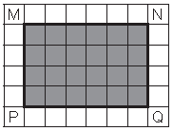

O quadrilátero semelhante ao quadrilátero MNPQ é

A)
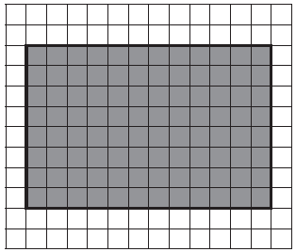

B)
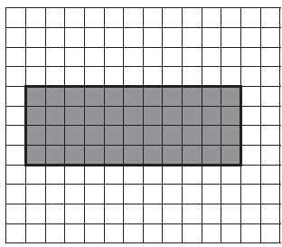

C)
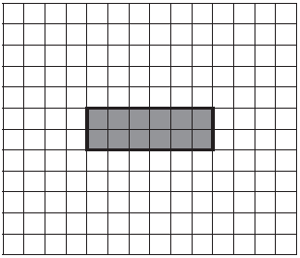

D)
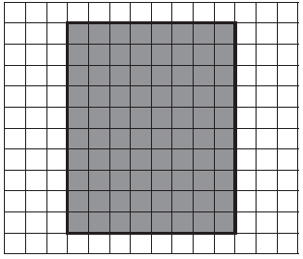

Sugestão de Resolução:
O comando solicita que o estudante identifique o quadrilátero que seja semelhante ao apresentado no enunciado.
Matematicamente, se dois quadriláteros são semelhantes seus lados são proporcionais.
Assim, considerando que o quadrilátero original possui os lados MN = PQ = 6u e MP = NQ = 4u, (onde u é a unidade que representa um quadradinho), temos as seguintes proporcionalidades para as alternativas a seguir:

(A) $\frac{6}{4} e \frac{12}{8}$ (B) $\frac{6}{4} e \frac{11}{4}$ (C) $\frac{6}{4} e \frac{6}{2}$ (D) $\frac{6}{4} e \frac{8}{10}$

Logo, a alternativa que satisfaz a proporcionalidade é a opção (A), onde 6 esta para 12, assim como 4 esta para 8, isto é, o quadrilátero da alternativa (A) é o dobro do quadrilátero MNPQ.

Portanto, a alternativa correta é a (A).

QUESTÃO 08

Descritor 30 – Calcular o valor numérico de uma expressão algébrica.

comentários:

Descritor
O item referente a este descritor avalia a habilidade de o estudante resolver uma expressão com até três variáveis e com todas as operações cujos valores podem ser números inteiros, positivos e negativos.

Expectativas de Aprendizagem – Matriz Curricular do Estado de Goiás (Caderno 5)
Este item contempla algumas expectativas de aprendizagem, a saber.

7º ano:
- Compreender as propriedades das operações numéricas e aplicá-las em situações diversas.
8º ano:
- Resolver situações-problema utilizando expressão numérica.

(M8D30I0120) O valor numérico da expressão $\frac{\left(b + c\right) . h}{2}$, para b = 15, c = 10 e h = 6, é

A) 45
B) 50
C) 75
D) 120

Sugestão de Resolução:
O enunciado apresenta uma expressão algébrica com seus valores correspondente.
Assim substituindo os termos algébricos na equação temos:

$\frac{\left(b + c\right) . h}{2}$ $→$ $\frac{\left(15 +10\right) . 6}{2}=75$

Logo, o valor numérico da expressão é 75.

Portanto, a alternativa correta é a (C).

QUESTÃO 09

Descritor 22 – Identificar fração como representação que pode estar associada a diferentes significados.

comentários:

Descritor
Avalia-se, por meio de item relativo a este descritor, a capacidade de o estudante reconhecer frações em diferentes representações, ou seja, fração como pedaço de um inteiro, fração como relação entre dois conjuntos, fração como medida de tamanho, fração como razão, entre outras.

Expectativas de Aprendizagem – Matriz Curricular do Estado de Goiás (Caderno 5)
Este item contempla algumas expectativas de aprendizagem, a saber.

6º ano:
- Formular e resolver situações-problema que envolva a idéia de fração (parte-todo) e também de razão e divisão.
7º ano:
- Compreender as frações e utilizá-las em situações diversas.
8º ano:
- Ler, interpretar, formular e resolver situações problemas envolvendo os números racionais e irracionais.

(IT- 025279) Das 15 bolinhas de gude que tinha, Paulo deu 6 para o seu irmão. Considerando-se o total de bolinhas, a fração que representa o número de bolinhas que o irmão de Paulo ganhou é

$$A) \frac{6}{ 15}$$

$$B) \frac{9}{15}$$

$$C) \frac{15}{9}$$

$$D) \frac{15}{6}$$

Sugestão de Resolução:
O comando deste item requer do estudante que indique a opção que representa em fração o processo aritmético que ocorreu entre Paulo e seu irmão.
Matematicamente, sabendo que uma fração é um número que exprime uma ou mais partes iguais em que foi dividida uma unidade ou um inteiro e que pode ser representada geometricamente ou numericamente.
Assim, temos:
Total de bolinhas = 15
Parte que foi doada = 6
Logo, a representação numérica da parte que foi doada para o total de bolinhas é a seguinte fração
$→$ $\frac{6}{15}$

Portanto, a alternativa correta é (A).

QUESTÃO 10

Descritor 34 – Identificar um sistema de equações do primeiro grau que expressa um problema.

comentários:

Descritor
Avalia-se, por meio do item relativo a este descritor, a habilidade de o estudante identificar e formular mais de uma equação em um único problema, formando assim um sistema de equações.

Expectativas de Aprendizagem – Matriz Curricular do Estado de Goiás (Caderno 5)
Este item contempla algumas expectativas de aprendizagem, a saber.

7º ano:
- Reconhecer, escrever e resolver equações e sistemas de equações do 1º grau em situações diversas.
8º ano:
- Transcrever um texto produzido em linguagem natural para outro utilizando a linguagem matemática.
- Perceber que determinados problemas podem ser resolvidos por meio de equações, sistemas de equações e inequações.

(M090417A9) Um teste é composto por 20 questões classificadas em verdadeiras ou falsas. O número de questões verdadeiras supera o número de questões falsas em 4 unidades.
Sendo x o número de questões verdadeiras e y o número de questões falsas, o sistema associado a esse problema é

A) $\left\{\begin{aligned}x-y=20 \\ x=4-y\end{aligned}\right.$

B) $\left\{\begin{aligned}x-y=20 \\ y=4x\end{aligned}\right.$

C) $\left\{\begin{aligned}x+y=20 \\ x=4y\end{aligned}\right.$

D) $\left\{\begin{aligned}x+y=20 \\ x-y=4\end{aligned}\right.$

Sugestão de Resolução:
Matematicamente, sabemos que uma equação é uma igualdade entre duas expressões sendo que pelo menos uma delas é algébrica, isto é, apresenta uma letra (chamada de incógnita ou variável).
O comando desse item não requer a resolução do sistema de equação proposto, mas sim, que o estudante possa identificar a opção em que o sistema está armado de forma correta.
Do enunciado, temos:
- Um teste composto de 20 questões classificadas em verdadeiras e falsas.
- As verdadeiras superam as falsas em 4 questões.
- As questões verdadeiras (x).
- As questões falsas (y).
Assim, com essas informações podemos armar as equações e conseqüentemente o sistema de equação a seguir:
Questões verdadeiras (x) + questões falsas (y) = 20 $→$ $\left\{\begin{aligned}x+y=20 \\ x-y=4\end{aligned}\right.$
Questões verdadeiras (x) – questões falsas (y) = 4

Portanto, a alternativa correta é a (D).

QUESTÃO 11

Descritor 36 – Resolver problema envolvendo informações apresentadas em tabelas e/ou gráficos.

comentários:

Descritor
A habilidade avaliada, por meio do item relativo a este descritor, refere-se à capacidade de o estudante analisar tabelas ou gráficos e apresentar a(s) devida(s) solução(ões) a partir das informações extraídas deles.

Expectativas de Aprendizagem – Matriz Curricular do Estado de Goiás (Caderno 5)
Este item contempla algumas expectativas de aprendizagem, a saber.

6º ano:
- Ler, reconhecer, interpretar dados expressos em recursos gráficos como tabelas, gráficos de barras e de colunas e fluxogramas.
- Coletar, organizar, analisar e comparar dados em tabelas e gráficos, utilizando a linguagem desses textos para obter conclusões claras e precisas.
8º ano:
- Ler, interpretar e construir tabelas e gráficos de setores, de barras e de colunas, polígonos de freqüência e histogramas.

(M06169SI) O consumo de água em residências é medido em metros cúbicos (m³). Observe no gráfico abaixo o consumo de água da casa de Carlos em 5 meses.
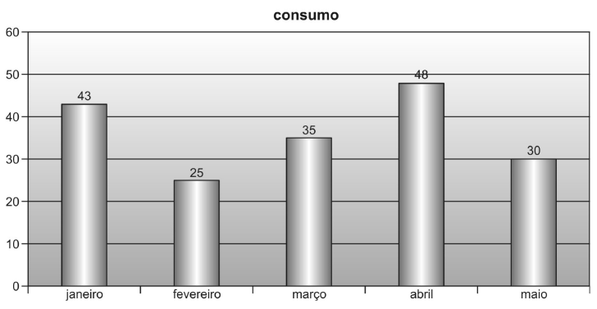
Na casa de Carlos, os dois meses em que o consumo foi maior que 40m³ são

A) janeiro e abril.
B) janeiro e maio.
C) março e fevereiro.
D) abril e maio.

Sugestão de Resolução:
A resolução de problemas que envolvam gráficos requer do estudante a análise e interpretação das informações.
O comando solicita do estudante que o mesmo identifique os meses em que o consumo ultrapassou os 40m³.
Analisando a linha do gráfico referente aos 40m³, observa-se que apenas os meses de janeiro e abril estão acima desta linha, pois o consumo em janeiro e abril foi respectivamente, 43m³ e 48m³.

Portanto, a alternativa correta é a (A).

QUESTÃO 12

Descritor 14 – Resolver problema envolvendo noções de volume.

comentários:

Descritor
O item relativo a este descritor avalia a habilidade de o estudante calcular o volume ou a capacidade de sólidos geométricos.

Expectativas de Aprendizagem – Matriz Curricular do Estado de Goiás (Caderno 5)
Este item contempla algumas expectativas de aprendizagem, a saber.

6º ano:
- Formular, analisar e resolver situações do cotidiano que envolva perímetro, área e volume.
7º ano:
- Compreender e aplicar fórmulas para o cálculo de áreas e volumes de figuras simples.
- Relacionar, comparar e calcular volumes de figuras diferentes.
8º ano:
- Resolver situações-problema envolvendo grandezas (capacidade, tempo, massa, temperatura) e as respectivas unidades de medida, fazendo conversões adequadas para efetuar cálculos e expressar resultados.
- Resolver situações-problema que envolvem volume de objetos com formatos diferentes.

(M090561A9) Veja o bloco retangular abaixo.
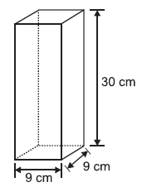
Qual é o volume desse bloco em cm³?

A) 111
B) 192
C) 2 430
D) 4 860

Sugestão de Resolução:
Matematicamente, a fórmula para se medir o volume de um paralelepípedo retangular(Vp) é largura(L) x altura(H) x comprimento(C),isto é, Vp = L.H.C.
Como a figura apresentada no problema é um paralelepípedo retangular cujas medidas estão expressas, vamos considerar os valores da figura como L = 9 cm de largura, C = 9 cm de comprimento e H = 30 cm de altura.
Substituindo os valores dados na fórmula Vp = L.H.C, temos:
Vp = 9 cm. 30 cm. 9 cm → Vp = 2 430 cm³.
Logo, o volume do bloco é 2 430 cm³.

Portanto, a alternativa correta é a (C).

